Паспорт проекта

Автор(ы) проекта | Белова Лариса Михайловна, Катаева Наталья Вячеславовна – учителя начальных классов ГБОУ СОШ №187 Красногвардейского района Санкт - Петербурга
Название проекта | Проект «Вперед! К Олимпиаде в Сочи»
Тип проекта | исследовательско - творческий
Краткое содержание проекта | Тема данного проекта приурочена к проведению в России XXII Олимпийских зимних игр. Актуальность данной работы заключается в том, что в настоящее время в стране уделяется огромное внимание спорту, он является одним их приоритетных направлений в развитии нашей страны. Цель этой работы в очередной раз привлечь внимание к спорту, через знакомство с олимпийским движением. В ходе работы над проектом дети учатся добывать информацию из различных источников, обрабатывать её. Дети приобретают умение работать в группах, сотрудничать, выдвигать гипотезы, оформлять результаты проектной деятельности.  Работа над проектом позволила дать необходимые знания об истории Олимпийского движения, Олимпийских играх, помогла заинтересовать детей, тем самым повысив интерес к занятиям физической культурой и спортом.
Предметы | Данный проект был реализован в рамках внеурочной деятельности во взаимосвязи с уроками технологии, окружающего мира и физкультуры.
Классы | Проект выполнен учащимися 2 класса
Продолжительность проекта | 8 занятий
Образовательные результаты | После завершения проекта учащиеся приобрели следующие умения:  личностные:  - активно включаться в общение и взаимодействие со сверстниками на принципах уважения и доброжелательности, взаимопомощи и сопереживания;  - формировать чувство сопричастности и гордости за свою Родину; понимать эмоции других людей, сочувствовать, сопереживать;  - воспитывать волевые и нравственные стороны личности;  - формирование мотивации к обучению и целенаправленной познавательной деятельности  - привить интерес к занятиям физической культурой  предметные:  - реализовывать творческий замысел в соответствии с заданными условиями;  - умение решать доступные конструкторско – технологические задачи;  - знание истории развития Олимпийских игр древности и современности;  метапредметные:  - формирование умения выявлять сущность и особенности объектов;  - ориентироваться в информационном пространстве - самостоятельно искать в различных источниках, собирать информацию, обрабатывать ее по критериям и делать выводы, представлять информацию в различном виде;  - оценивать значение для каждого человека физической культуры и спорта;  - умение слушать и понимать других, общаться и взаимодействовать со сверстниками на принципах взаимоуважения и взаимопомощи, дружбы и толерантности.
Описание этапов проекта | - введение в проект  - подготовительный - Знакомство с темой «Что мы знаем об олимпийских играх?», определение значимости предлагаемой темы лично для каждого учащегося  - основной - Выбор учениками своих тем для исследования (по желанию): история олимпийского движения, символы олимпиады, зимние виды спорта; составление плана работы (общего и индивидуального) , работа с информационными источниками, обмен опытом по сбору информации, участие в соревнованиях «Быстрее, выше, сильнее!», оформление совместной работы – групповой информационный проект: макет, презентация. Представление результата проектной деятельности.  - заключительный: викторина, шуточные эстафеты, награждение активных участников проекта
Результат проекта | В ходе выполнения проекта, учащиеся выполнили макет горнолыжной трассы (работа была представлена на районной выставке в ЦТДО «Охта»,  совместно с учителями оформили книгу «Виды спорта на Олимпиаде в Сочи».  создали презентации
Методы оценивания проекта | взаимооценка, самооценка, рефлексия, портфолио
Ресурсы, необходимые для выполнения проекта | Справочная литература, компьютеры, Интернет – ресурсы, проектор, фотоаппарат, инструменты и приспособления для создания макета
Ссылка в Интернет на результат проекта

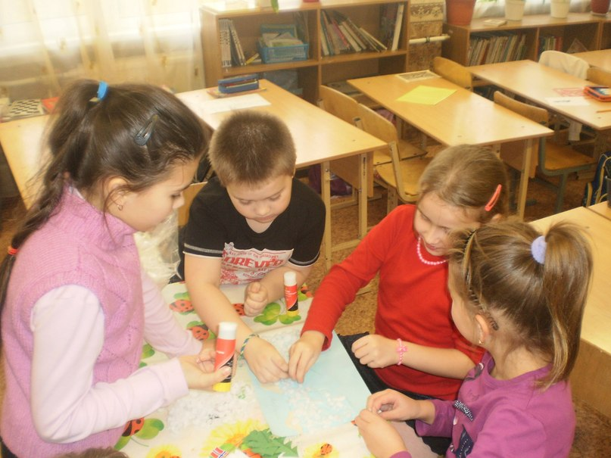
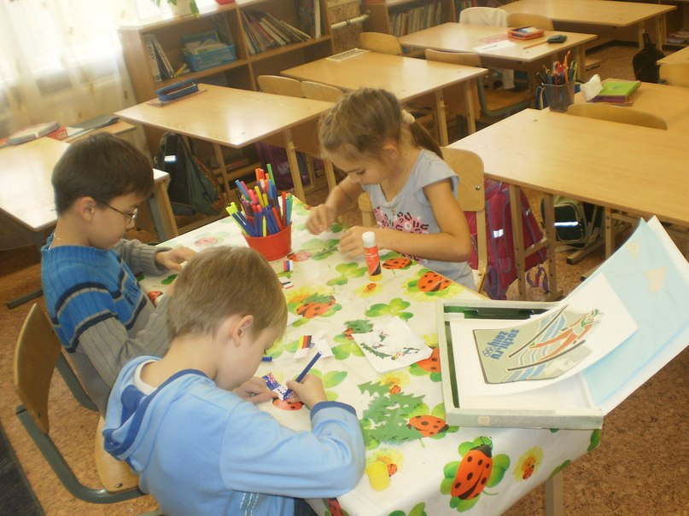

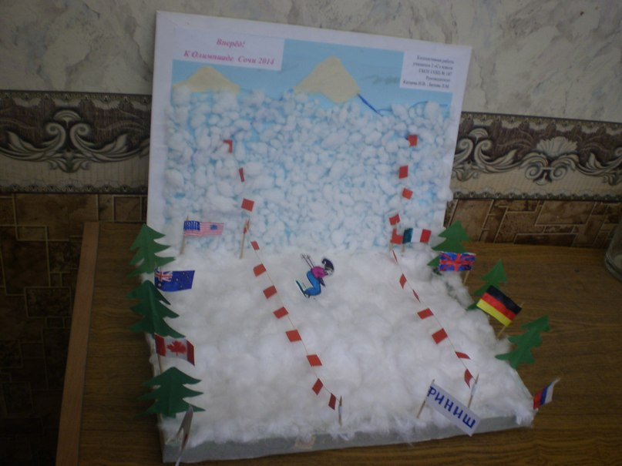

Создание макета
горнолыжной трассы
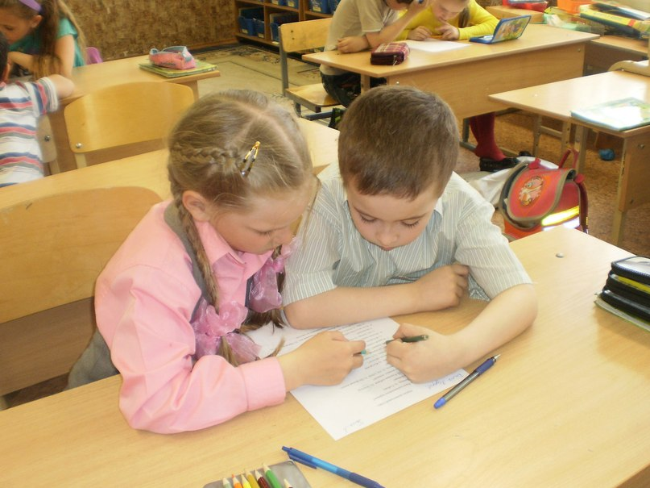
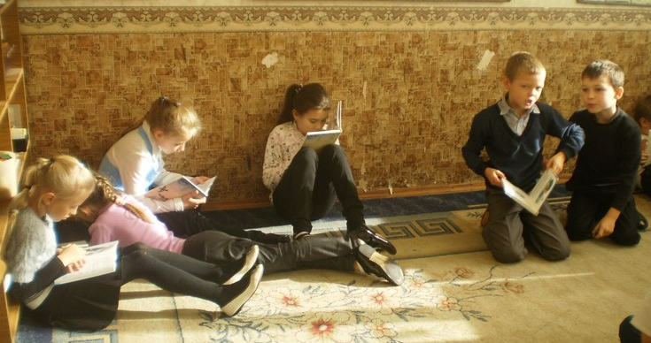

Сбор и обмен информацией
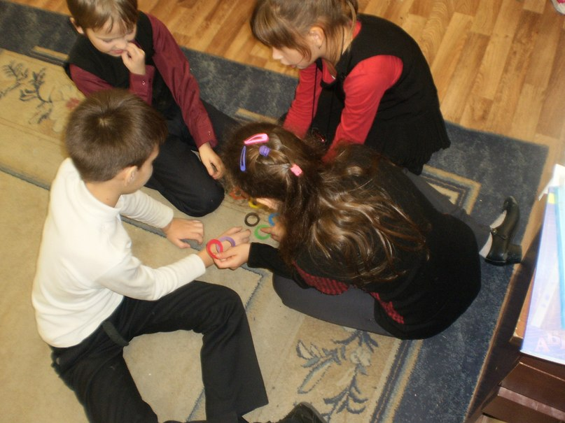
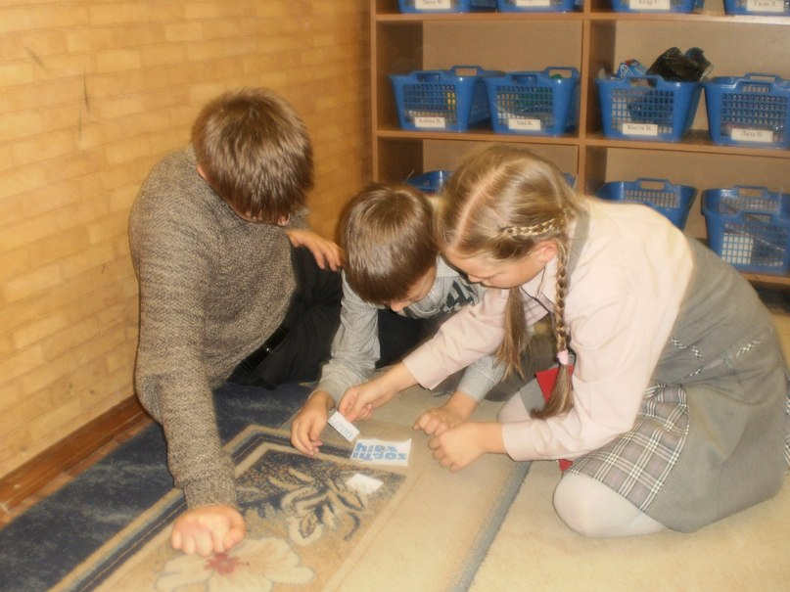

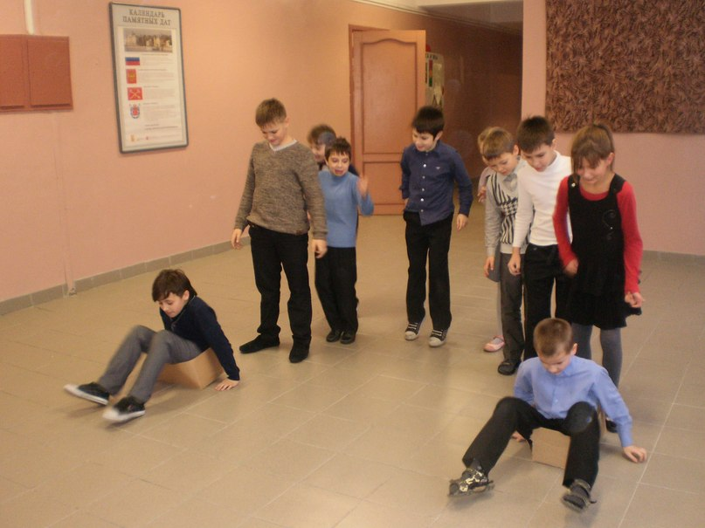
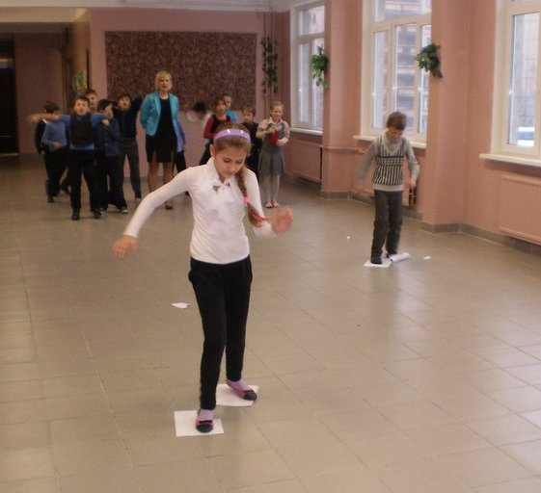
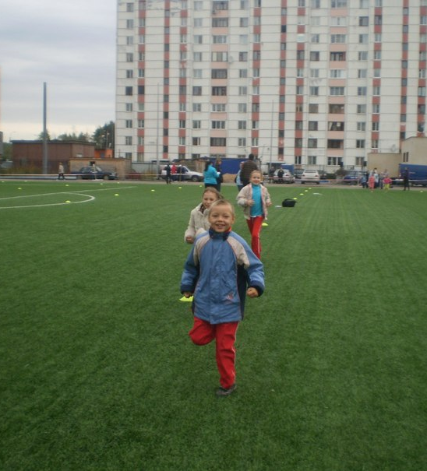

Участие в эстафетах и соревнованиях
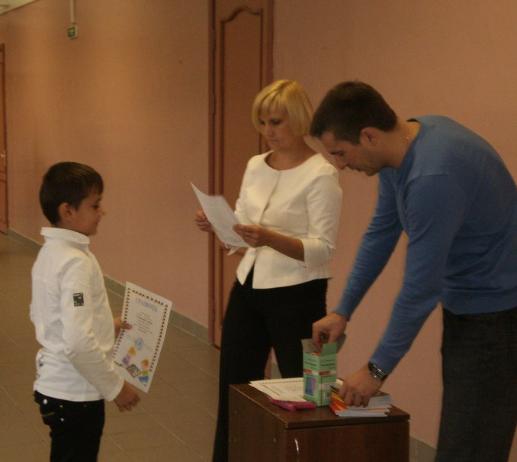
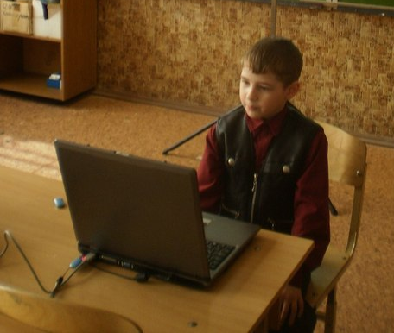

Создание презентации Награждение активных участников проекта

